**HOMEWORK 4**

**STRUKTUR LOOPING**

1. Buatlah program untuk membuat piramida penuh menggunakan simbol * (seperti yang ditunjukkan pada gambar) dengan ketinggian piramida ditentukan oleh user.

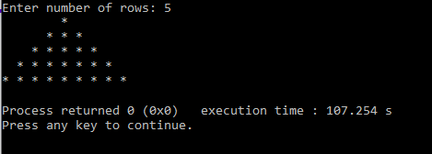

1. Buatlah program untuk menampilkan tabel perkalian seperti yang ditunjukkan pada gambar dibawah ini 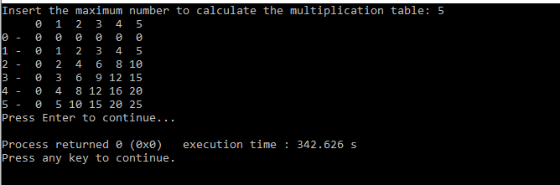
2. Buatlah program untuk menampilkan bilangan genap yang nilainya kurang atau sama dengan input, kemudian tampilkan dari nilai terbesar hingga nol.
3. Buatlah program untuk menghasilkan pola sesuai contoh berikut:



